**Сушко Кондрат Демидов (Suszko Kądrat)**

10.09.1790 – венчание с девкой Натальей Крук (НИАБ 136-13-852, л.73об, №9/1790-б (ориг)).

26.09.1792 – крещение дочери Розалии (РГИА 823-2-18, л.245, №27/1792-р (коп)).

23.03.1796 – крещение сына Александра (РГИА 823-2-18, л.255, №14/1796-р (коп)).

1.04.1799 – крещение дочери Агаты (РГИА 823-2-18, л.268об, №16/1799-р (коп)).

30.09.1811 - Сушко Кондрат Демьянов: помещичий крестьянин, в ревизию 1795 года был пропущен, в ревизию 1811 года на 30.09 – 34 года (род. ок. 1777 г.), жил в доме 1 (НИАБ 333-9-201, л.32).

07.1816 - (Кондрат Демидов) помещичий крестьянин, в ревизию 1811 года 34 года, в ревизию 1816 года июль месяц – 39 лет, жил в доме 1 (НИАБ 333-9-84, л.253об).

25.01.1834 - помещичий крестьянин, в ревизию 1816 года 39 лет, умер в 1818 году, жил в доме 1 (НИАБ 333-9-543, л.135об).

**НИАБ 136-12-852** Лист 73об. **Метрическая запись №9/1790-б (ориг).**

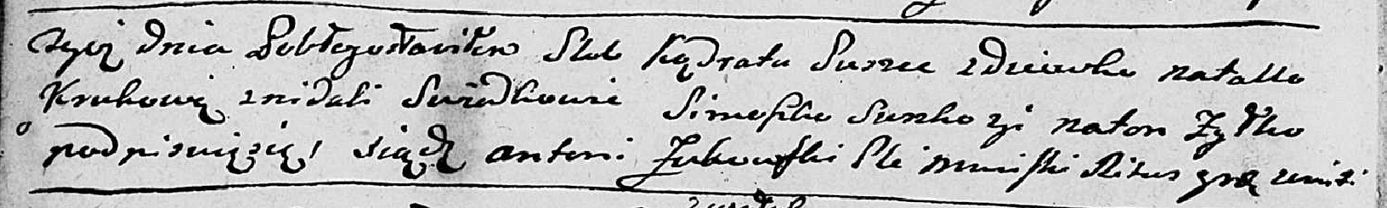

Мстижская Крестовоздвиженская церковь. 10 ноября 1790 года. Метрическая запись о венчании.

Suszko Kądrat – жених: Сушко Кондрат Демидов, с деревни Недаль.

Krukowa Natalla – невеста: Сушко Наталья, с деревни Недаль.

Suszko Simaszko – свидетель.

Zyłko Anton – свидетель: Жилко Антон Иванов Шкирмонт, с деревни Недаль.

Zukowski Antoni – ксёндз.

**РГИА 823-2-18** Лист 245. **Метрическая запись №27/1792-р (коп).**

(См. тж.: НИАБ 136-13-894, лист 17,№58/1792-р (ориг))

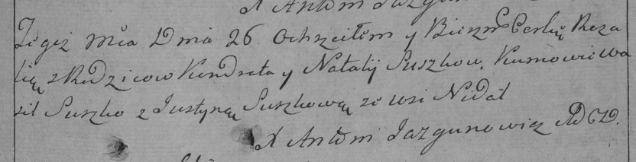

Дедиловичская Покровская церковь. 26 сентября 1792 года. Метрическая запись о крещении.

Suszkowna Rozalia – дочь: Сушко Розалия Кондратова, с деревни Недаль.

Suszko Kondrat – отец: Сушко Кондрат Демидов, с деревни Недаль.

Suszkowa Natalija – мать: Сушко Наталья, с деревни Недаль.

Suszko Wasil – кум.

Suszkowa Justyna – кума.

Jazgunowicz Antoni – ксёндз.

**РГИА 823-2-18** Лист 255. **Метрическая запись №14/1796-р (коп).**

(См. тж.: НИАБ 136-13-894, лист 28об,№34/1796-р (ориг))

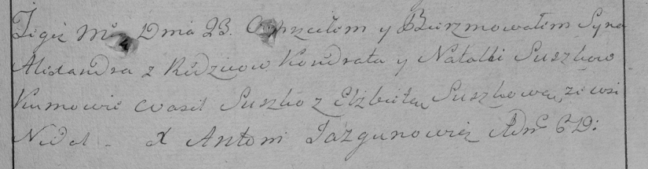

Дедиловичская Покровская церковь. 23 марта 1796 года. Метрическая запись о крещении.

Suszko Alexander – сын: Сушко Александр Кондратов, с деревни Недаль.

Suszko Kondrat – отец: Сушко Кондрат Демидов, с деревни Недаль.

Suszkowa Natalla – мать: Сушко Наталья, с деревни Недаль.

Suszko Wasil – кум.

Suszkowa Elżbieta – кума.

Jazgunowicz Antoni – ксёндз.

**РГИА 823-2-18** Лист 268об. **Метрическая запись №16/1799-р (коп).**

(См. тж.: НИАБ 136-13-894, лист 38об,№16/1799-р (ориг), НИАБ 136-13-938, лист 241об, №16/1799-р (коп))

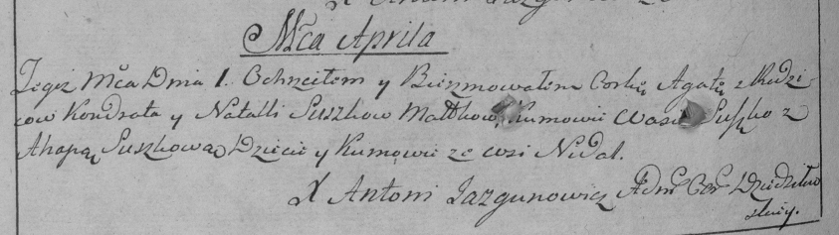

Дедиловичская Покровская церковь. 1 апреля 1799 года. Метрическая запись о крещении.

Suszkowna Agata – дочь: Сушко Агата Кондратова, с деревни Недаль.

Suszko Kondrat – отец: Сушко Кондрат Демидов, с деревни Недаль.

Suszkowa Natalla – мать: Сушко Наталья, с деревни Недаль.

Suszko Wasil – крестный отец.

Suszko Ahapa – крестная мать: Сушко Агапа Игнатова, с деревни Недаль.

Jazgunowicz Antoni – ксёндз.

30.09.1811 **НИАБ 333-9-201**

Ревизские сказки крестьян Борисовского уезда за 1811 год литеры от С до Я

(1100 листов)

Лист 10

Сентября 30 дня 1811 года поместье Иосифа Михайлова сына Слизеня

*Josef Adam Slizien*

Лист 32 Ревизская сказка деревни Нидали

1 Демьян Тимохов сын Сушко - умер 1810

Демьяновы дети Кондрат был пропущен - 34

Гаврило 7 - 23

Кондратовы дети Иван был пропущен - 20

Алексей вновьрожд - 12

Иван

Сушко Кондрат Демьянов: помещичий крестьянин, в ревизию 1795 года был пропущен, в ревизию 1811 года на 30.09 – 34 года (род. ок. 1777 г.), жил в доме 1 (НИАБ 333-9-201, л.32).

07.1816 **НИАБ 333-9-84**

Ревизские сказки помещичьих крестьян Борисовского уезда за 1816 год

Литеры С, Т, У

Лист 195

Борисовского повета помещика Иосифа Слизеня бывшаго маршала сего повета от поверенного Людвига Пужевскаго по доверенности

Объявление

Веритель оной во исполнение манифеста о ревизии состоявшагося … нне подачу ревизских сказок имения Мстиже с принадлежащими к оному деревнями, почему составил я двойным числом сказки вообще со штрафом с наличнаго числа 656 душ 32 рублями 85 копейками, присеем Казенной палате представляя покорнейше прошу в приеме как сказок так равно штрафных денег выдать мне квитанцию

июля дня 1816 года

деревня Нидали

лист 253об-254

№1 Кондрат Демидов Сушко 34 - 39

Кондратовы сыновья *Алексей* 12 - ум 1812

Ян 8 - 13

Кондратовы братья Гаврило 28 - 33

Иван 20 - 25

Кондрата жена Наталья 38

его дочь Розалия 15

Гаврилы жена Агапа 32

его дочь Наталья 11

Кондратова сестра Зеновья 45

(Кондрат Демидов) помещичий крестьянин, в ревизию 1811 года 34 года, в ревизию 1816 года июль месяц – 39 лет, жил в доме 1 (НИАБ 333-9-84, л.253об).

25.01.1834 **НИАБ 333-9-543**

Ревизские сказки помещичьих крестьян и дворовых Борисовского уезда за 1834 год от литеры С по Ф

лист 67 Ревизская сказка

1834 года генваря 25 дня Минской губернии Борисовскаго уезда имения Мстижа с деревнями к оному принадлежащими помещика бывшаго Борисовскаго предводителя дворянства Иосифа Михайлы сына Слизень и состоящих мужеска и женска пола дворовых людях и крестьянах

лист 135об-136 деревня Нидали

№1 Кондрат Демидов Сушко 39 - ум 1818

Кондрата сын Иван 13 - ум 1823

Ивана сыновья Григорий вновьрожд- 4

Мартин вновьрожд- 2

Кондрата брат Иван Демидов 25 - 43

Ивана сыновья Николай вновьрожд- ?

Степан вновьрожд- ?

Ивана жена Виктория 26

его же дочь Юста 6

Ивана жена Ксеня 42

его же дочь Фекла 4

помещичий крестьянин, в ревизию 1816 года 39 лет, умер в 1818 году, жил в доме 1 (НИАБ 333-9-543, л.135об).